**PROGRAMACIÓN ORIENTADA A OBJETOS**

**I/O**

**2020-01**

**Laboratorio 6/6 [ :)]**

**CREANDO LA MAQUETA**

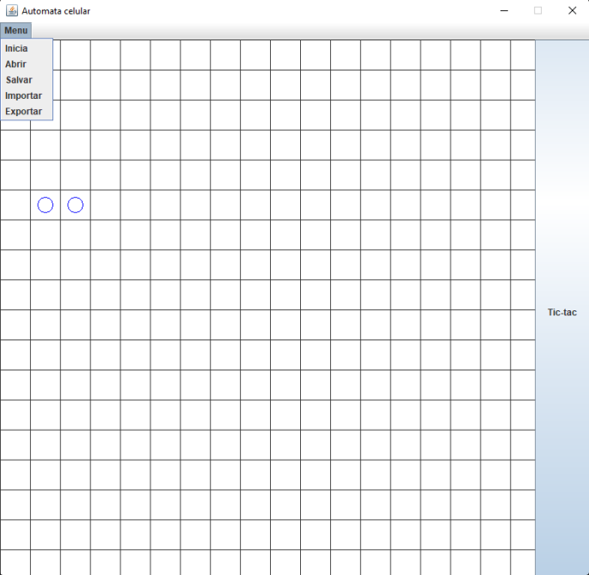

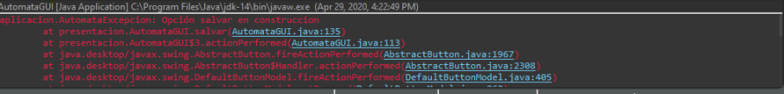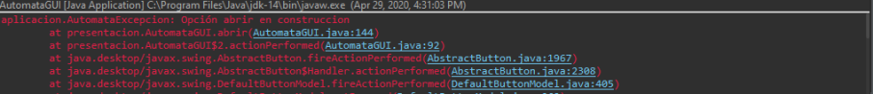

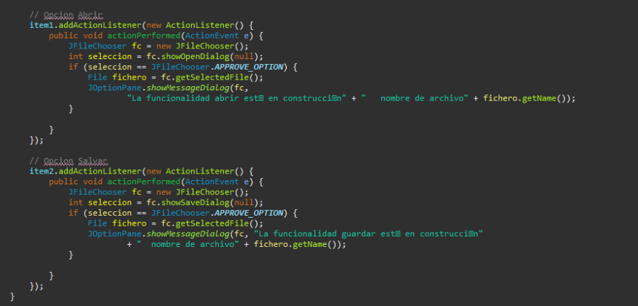  
**IMPLEMENTANDO SALIR E INICIAR**

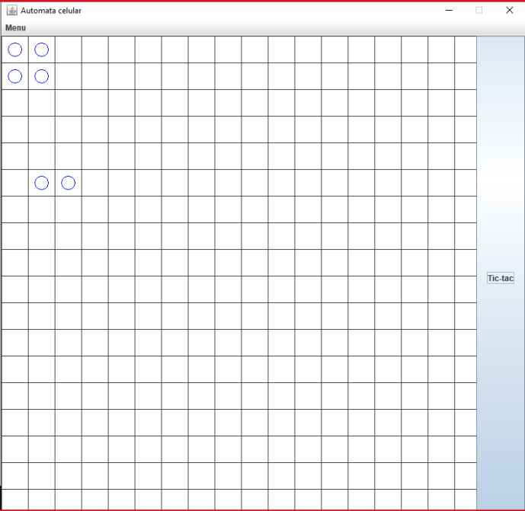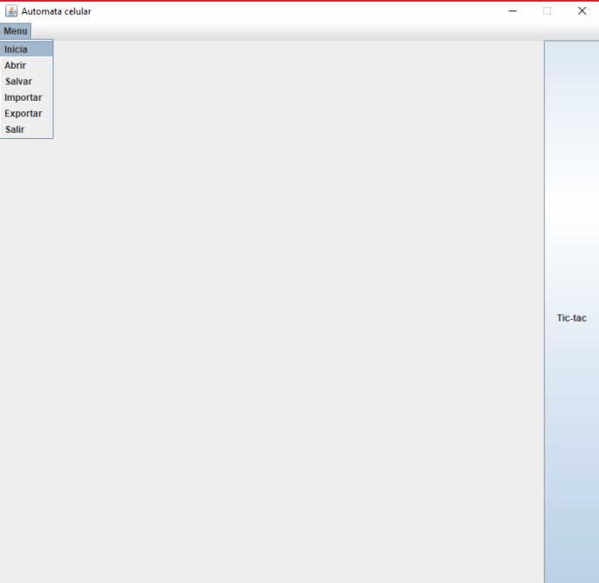

**IMPLEMENTANDO SALVAR Y ABRIR**

**Salve:**

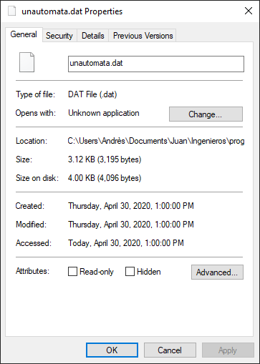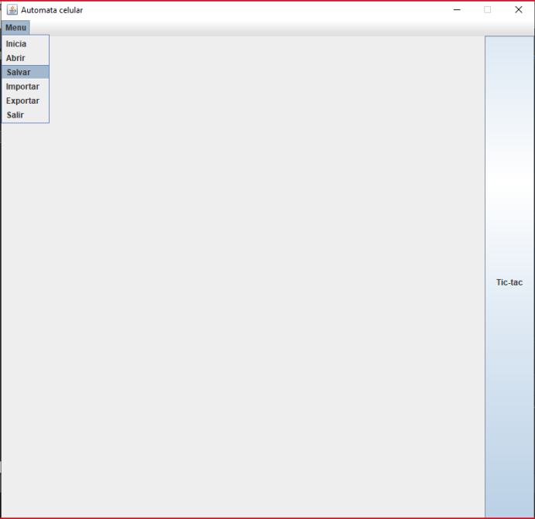

**Abrir:**

**IMPLEMENTANDO IMPORTAR Y EXPORTAR**

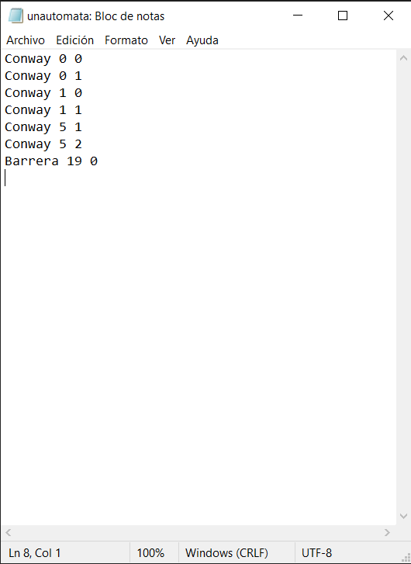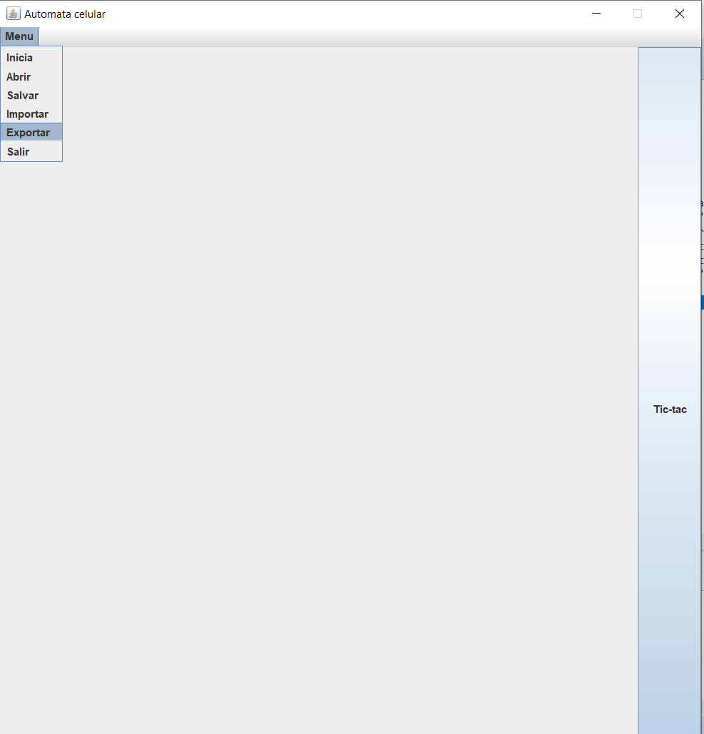**Exportar:**

**Importar:**

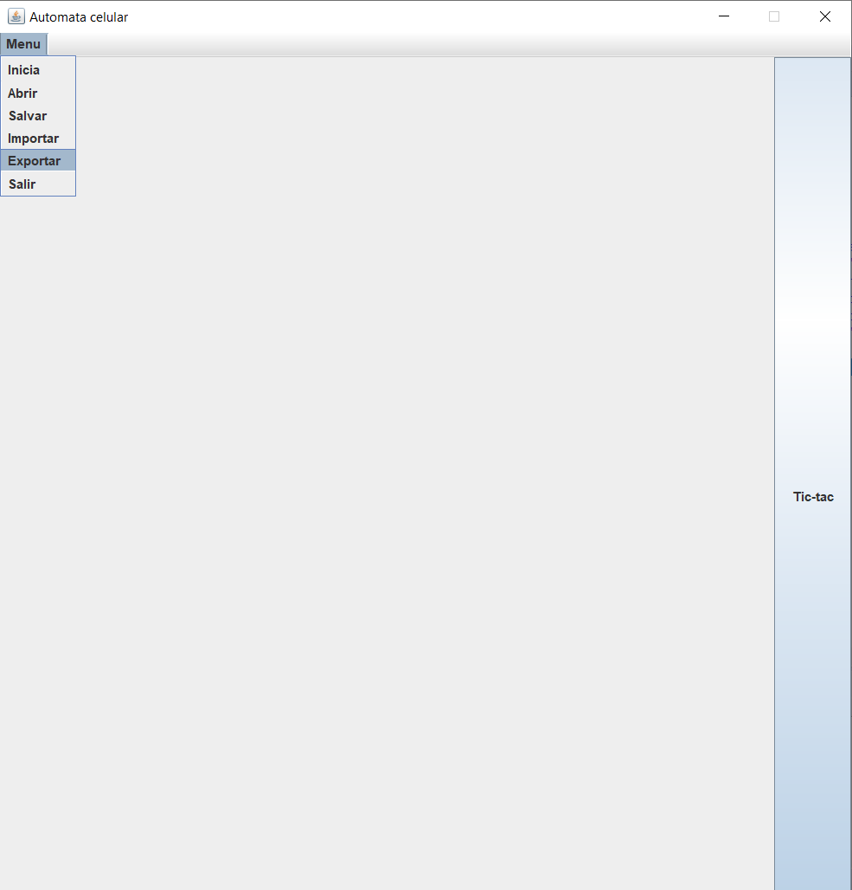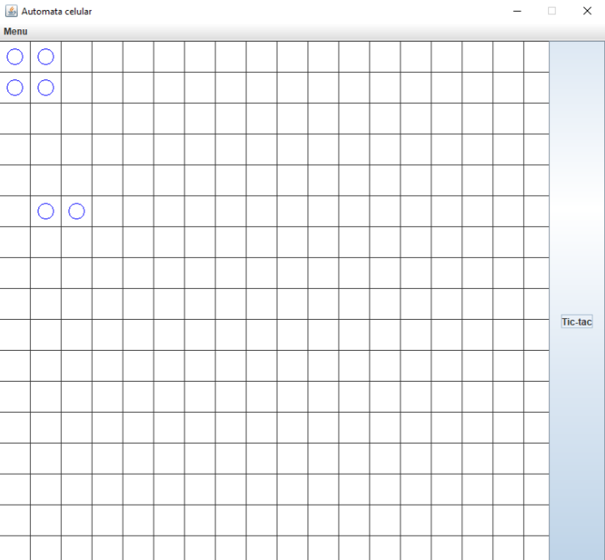

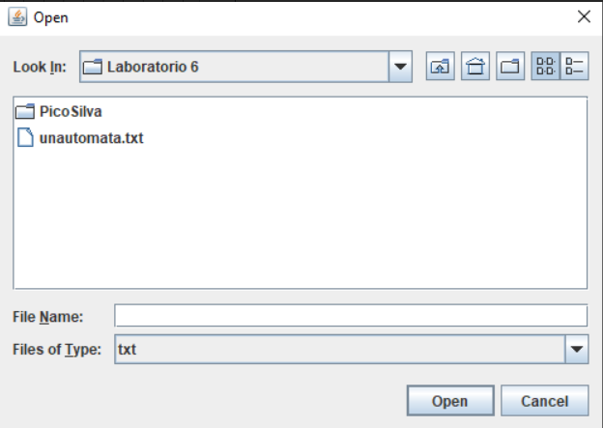

**ANALIZANDO COMPORTAMIENTO**

1. **.**
2. **Primer clic**

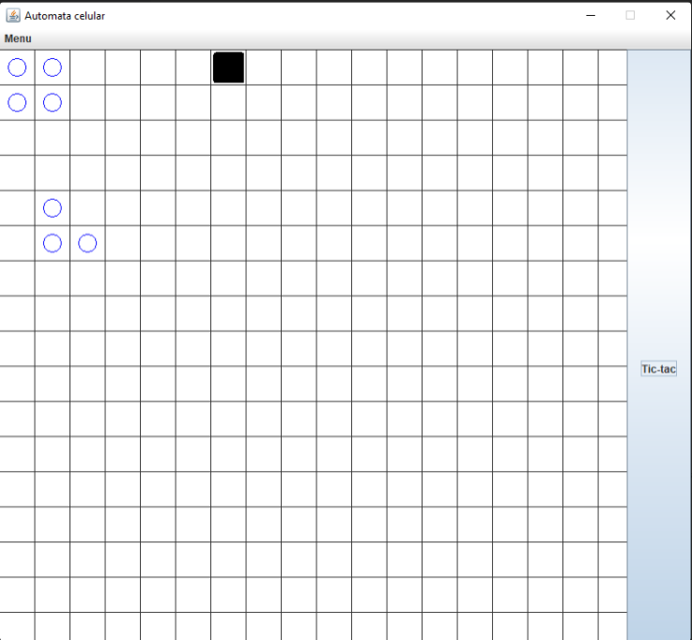

**Tercer clic**

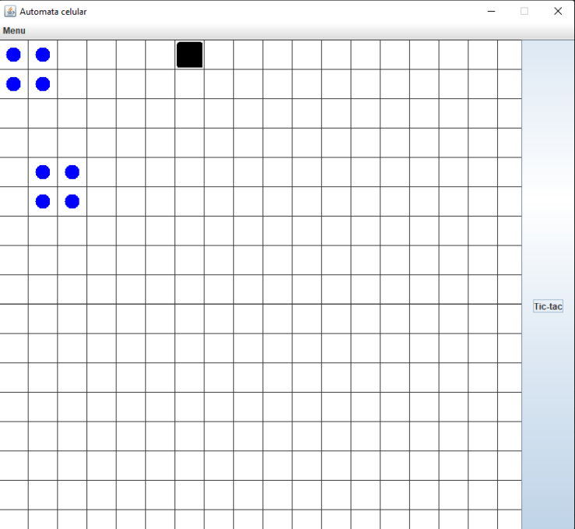

**Importando:**

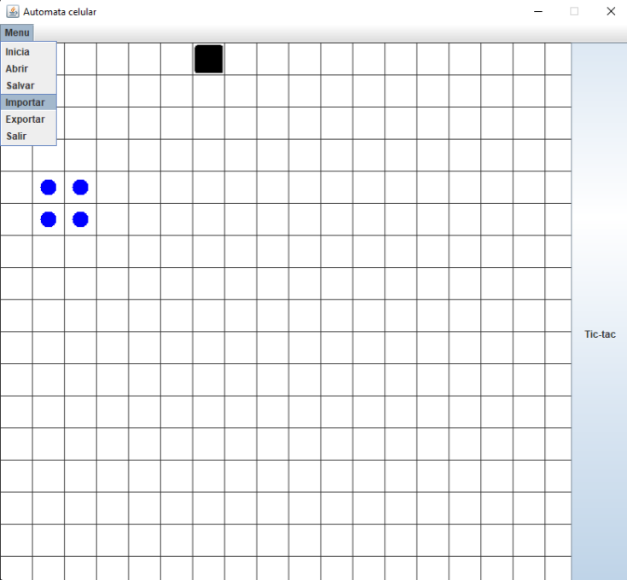

Las células no se importan con el mismo estado con el que se exportan ya que no se guarda el mismo, solo se guarda su tipo y posición.

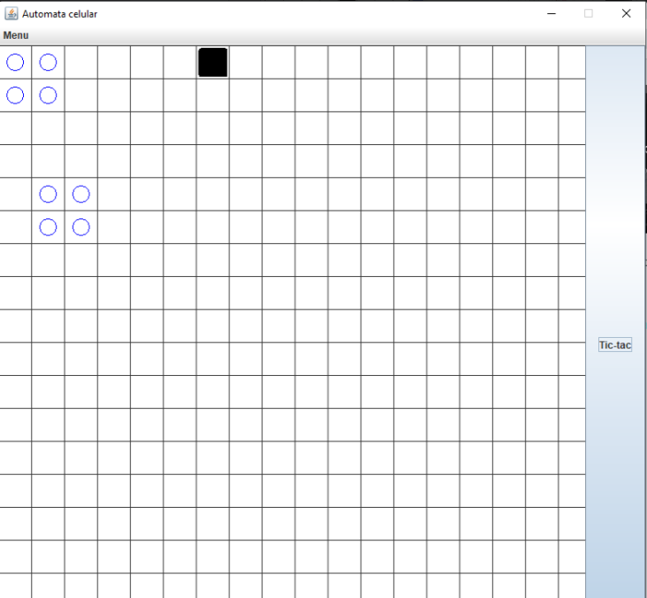

**PERFECCIONANDO IMPORTAR. HACIA UN MINICOMPILADOR.**

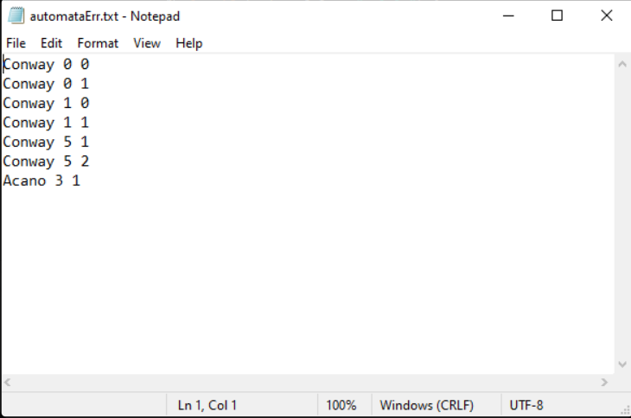

**PERFECCIONANDO IMPORTAR. HACIA UN MINICOMPILADOR FLEXIBLE.- Código.**

**RETROSPECTIVA**

1. **¿Cuál fue el tiempo total invertido en el laboratorio por cada uno de ustedes? (Horas/Hombre)**

El tiempo invertido fueron 36 horas cada uno.

1. **¿Cuál es el estado actual del laboratorio? ¿Por qué?**

Nos falta la opción abrir, está implementada pero no logramos corregir el error que nos alió desde un principio.

1. **Considerando las prácticas XP del laboratorio. ¿cuál fue la más útil? ¿por qué?**

La práctica XP más útil fue la de *“Refactor whenever and wherever posible"* porque tenemos que cumplirlo a la hora de implementar una y otra vez los métodos de exportar e importar.

1. **¿Cuál consideran fue el mayor logro? ¿Por qué?**

Consideramos que el mayor logro fue lograr el método importar.

1. **¿Cuál consideran que fue el mayor problema técnico? ¿Qué hicieron para resolverlo?**

La opción abrir.

1. **¿Qué hicieron bien como equipo? ¿Qué se comprometen a hacer para mejorar los resultados?**

Hacer todo con mayor diciplina y nos comprometemos a seguir trabajando con la mayor responsabilidad posible.